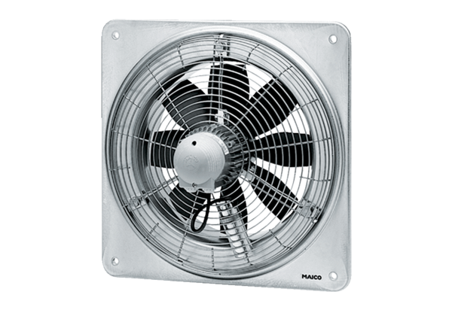Aksijalni zidni ventilator DZQ 40/4 BJedinica za pakiranje: 1 komAsortiman: C
Broj artikla: 0083.0127Proizvođač: MAICO

